Frågor och svar

Förebyggande av avfall
Vad är förebyggande av avfall?
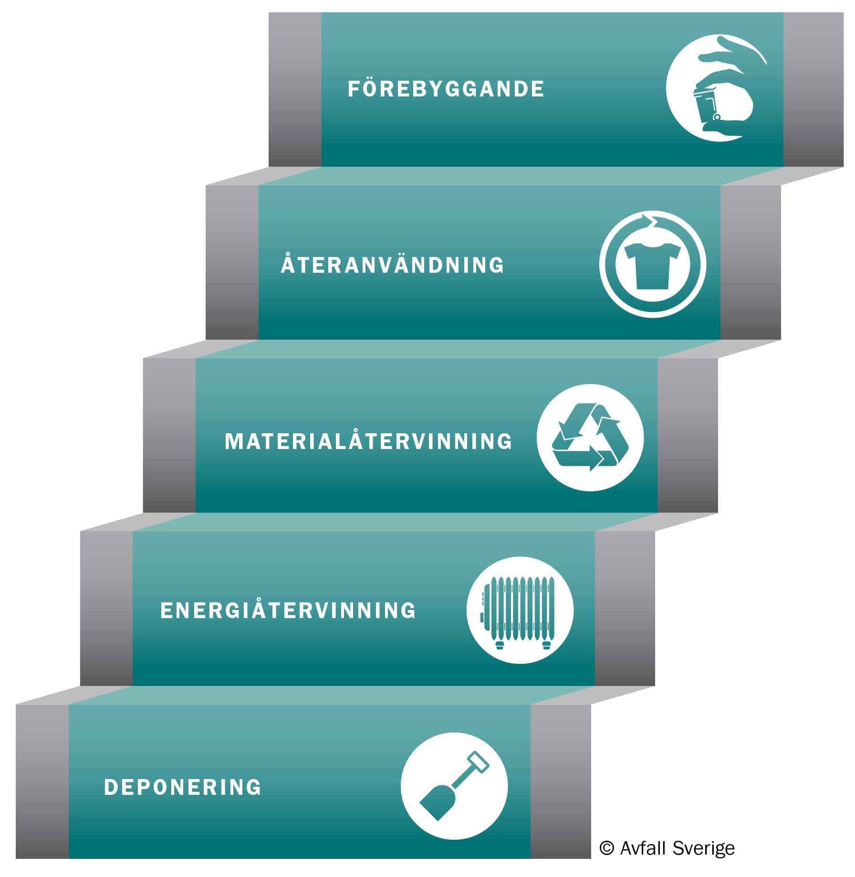
Att förebygga av avfall är det översta steget i avfallshierarkin och det är prioriterat i både den europeiska och i den svenska avfallslagstiftningen. Det är viktigt att återvinna avfall på bästa sätt, men den största miljönyttan får vi av ett avfall som inte uppstår.
Att förebygga avfall innebär att man minskar mängden avfall och också minskar halten av farliga ämnen i avfallet. Genom att utnyttja resurserna effektivt, förändra konsumtionsmönster och förlänga produkternas användningstid – genom till exempel återanvändning – kan mängden avfall minskas.
Förebyggande av avfall får inte förväxlas med källsortering, eftersom sorteringen inte innebär att den totala mängden avfall minskar. Sorteringen leder till miljöförbättringar eftersom mer avfall kan materialåtervinnas, men det minskar inte mängden avfall som uppkommer.
Varje EU-land ska ha nationella program för att minska avfallsmängderna och minska mängden farliga ämnen i avfallet. I Sverige är det Naturvårdsverket, som har ansvar för det arbetet.
Varför ska vi arbeta med att förebygga avfall? Varför ska hushållen behöva bekymra sig?
Mängden avfall i Sverige har nästan fördubblats de senaste 40 åren. Om ingenting görs visar prognoser att vi kan stå inför en fördubbling igen till år 2030, räknat på 2010 års avfallsmängd. Sverige hör till de länder i världen som är bäst på att återvinna material och energi ur avfallet. Det är inte avfallshanteringen som är problemet i Sverige, det är mängden sopor som uppstår. Det tär hårt på jordens resurser. Vår konsumtion – allt det som så småningom blir sopor – förbrukar råvaror och energi i en rasande takt och orsakar även utsläpp, som kan skada miljön. Att avfallsmängderna ökar så snabbt är helt enkelt inte hållbart.
Miljöfrågan är en global fråga. Ser vi utanför Sveriges gränser visar prognoser fram till 2025, kan avfallsmängderna i världen ha ökat med så mycket som 72 procent, räknat på 2010 års avfallsmängd.
I Sverige är vi bra på att återvinna material, energi och näring ur avfallet. Men att undvika att producera något ger en mycket, mycket större miljövinst än en produkt som återvinns efter användandet.
Svenska kommuner har tagit ett stort ansvar för att minska avfallet och mängden farliga ämnen i det avfall som uppstår. Men hushållen behöver också bidra genom en mer hållbar konsumtion. Att återanvända mer och planera inköp bättre är ganska enkla åtgärder som kan få stort resultat.
Varje EU-land ska ha nationella program för att minska avfallsmängderna och minska mängden farliga ämnen i avfallet. I Sverige är det Naturvårdsverket, som har ansvar för det arbetet.
Varför engagerar sig Avfall Sverige och kommunerna i att förebygga avfallet? Är det inte så att ni i själva verket vill ha mer avfall till era anläggningar?
För Avfall Sveriges medlemmar är arbetet med att förebygga avfall högt prioriterat. Vår vision är ”Det finns inget avfall”. Visionen innehåller två mål för 2020 - dels att sambandet mellan avfallsmängder och tillväxt har brutits, dels att det ska ha skett en stark och tydlig rörelse uppåt i avfallshierarkin. Kommunerna är en viktig aktör som motorn i omställningen och garanten för en långsiktigt hållbar avfallshantering.
Vi står inför en potentiell råvaru- och resursbrist på flera områden, och då måste avfallsbranschen bidra med sin kunskap och sina erfarenheter för att skapa ett mer hållbart samhälle.
Vårt sätt att producera och konsumera är inte långsiktigt hållbart. Vi står inför en potentiell råvaru- och resursbrist på flera områden. Utöver detta har vi en lagstiftning som säger att vi SKA arbeta för ett mer hållbart samhälle och minskade mängder avfall. Dessutom finns det faktiskt pengar både att spara och tjäna på att förebygga avfall.
Vad gör kommunerna för att förebygga avfall?
Svenska kommuner har tagit ett stort ansvar för att minska avfallet och mängden farliga ämnen i det avfall som uppstår. Det blir allt vanligare att kommunerna skapar så kallade återbruk på sina återvinningscentraler, ofta i samarbete med hjälporganisationer. Där kan kläder, byggmateriel och andra prylar lämnas in för återanvändning. Också hela Kretsloppsparker etableras i allt fler kommuner.
Avfall Sverige och kommunerna arbetar också med kommunikation riktat till både medborgare och andra grupper, i syfte att öka kunskapen om och förståelse för vikten av hållbar konsumtion.
Kommunerna arbetar också mycket med att minska avfallet i den egna verksamheten, allt ifrån upphandling och inköp till att minska matavfallet i skolorna. Flera exempel på detta finns på Avfall Sveriges hemsida.
2015 drog Avfall Sverige och kommunerna också igång en publik kampanj för att få
kommuninvånarna att laga, låna och återanvända i större utsträckning.
Är det kommunernas roll och uppgift att arbeta med att förebygga avfall?
I miljömål, nationella och lokala program för avfall och förebyggande står tydligt att kommunerna har en viktig roll i arbetet med att förebygga avfall, inte minst när det gäller att informera medborgarna.
I avfallsplanen ska kommunen informera om vikten av att minska avfallets mängd och farlighet. Kommunen får arbeta med förebyggande av avfall genom till exempel förberedelse för återanvändning, d.v.s. att reparera saker som annars skulle blivit ett avfall.
Οm kommunen sedan ska sälja dessa produkter och komponenter (d.v.s. traditionell ”second-handverksamhet”), så faller det under regelverket om offentlig säljverksamhet.
Vad kan producenterna göra?
Det mesta avfallet generas i produktionen, eller uppströms som man brukar säga, och sedan i och efter konsumtionen.
Det ligger förstås i producenternas eget intresse att minska spill och liknande som uppstår under produktionen – det kostar ju bara pengar. Producenterna bör också arbeta för att deras produkter och förpackningar ska vara lätta att återvinna. Ett alltför sammansatt material gör det till exempel svårt att separera och därmed svårare att materialåtervinna. Producenterna har också ett ansvar att producera hållbara produkter, som håller längre och går att återanvända.
Vad kan konsumenterna göra?
Allt det vi konsumerar blir ett avfall, förr eller senare. Genom att konsumera mer hållbart, köpa produkter som håller längre, köpa och sälja second hand, dela, låna, återanvända kan vi minska mängden avfall. Vi kan också planera våra inköp bättre och äta upp maten – ganska enkla åtgärder som kan ge stora resultat. Här har konsumenterna en roll och ett stort ansvar.
Hur går hållbar konsumtion ihop med ekonomisk tillväxt?
Att minska avfallet är relevant både för producenten och för den enskilda individen, eftersom det bidrar till en hållbar utveckling. Det är också en ekonomisk fråga. För individen är det viktigt att tänka på vad och hur man konsumerar för att därigenom kunna minska både halten av farliga ämnen i avfallet och mängden avfall. Producenten å sin sida kan se till produktens hela livscykel – från idéstadiet till det att produkten slängs.
Att minska mängden avfall behöver inte innebära att vi får ett fattigare samhälle. Ett uttryck som används flitigt just nu är cirkulär ekonomi. Det handlar till stora delar om resurshushållning. Ordet ”ekonomi” visar att detta faktiskt är ett affärsområde inom vilket man både kan spara och tjäna pengar, man talar om ”grön tillväxt” och ser nya affärsmodeller.
Hur vet vi om vi lyckas förebygga avfall?
Det är svårt att mäta ett avfall som inte uppstår. Det har hittills saknats verktyg för att följa upp utvecklingen av avfallshanteringen och se att åtgärderna styr mot de uppsatta målen. Avfall Sverige har därför tagit fram indikatorer för en resurseffektiv avfallshantering och verktyg för att följa upp förflyttningen mot de översta stegen i avfallstrappan. Avfall Sverige kommer att fortsätta arbetet och ta fram fler verktyg som ska vara till stöd för kommunerna i deras arbete med att öka återanvändningen och förebygga avfall.
Märkningen Miljönär-vänlig
Vad är miljönärvänlig-märkningen och vad betyder den?
Märkningen Miljönär-vänlig har tagits fram av Avfall Sverige och används av kommunerna för att inspirera till en hållbar konsumtion. Miljönär-vänlig är en ny märkning som man ska leta efter om man vill satsa på framtidens sparform – ekonomiskt och miljömässigt. Den vägleder till smarta, hållbara sätt att leva.
Det finns många goda idéer ute i samhället. Märkningen syftar till att uppmärksamma alla de som gör det möjligt för allmänheten att laga, låna eller återanvända – eller att på annat sätt minska avfallet. Målet är att detta ska bidra till att öka kunskapen och intresset för frågan, att minska mängden avfall och göra hållbar konsumtion till en god vana. Målet är också att vi alla ska ta ett första steg mot en beteendeförändring. Det kan innebära att lämna till eller köpa second hand, att planera matinköpen för att minska matavfallet eller att vi helt enkelt ska äta upp maten.
Miljöargument är viktigt. Men vill man få till stånd en beteendeförändring visar våra undersökningar att ekonomiska argument är mer verkningsfulla. Budskapet i kampanjen är därför att det lönar sig både miljömässigt och ekonomiskt att laga, låna och återanvända, och därigenom minska avfallet.
Mer information finns på www.miljönär.se
Vem kan få märkningen?
Alla verksamheter, företag, organisationer med flera vars huvudverksamhet är att få allmänheten att laga, låna och återanvända kan tilldelas märkningen. Det kan vara till exempel second hand och vintage butiker, skomakare, cykelreparatörer, cykelpooler, kretsloppsparker med flera.
När en verksamhet har tilldelats märkningen får den tillgång till en digital och en fysisk dekal. Verksamhetens namn dyker upp på miljönär.se, vilket leder till att de uppmärksammas både nationellt och lokalt.

t ex http://www.naturvardsverket.se/Miljoarbete-i-samhallet/Miljoarbete-i-Sverige/Uppdelat-efter-omrade/Avfall/Avfallsforebyggande-program/
http://www.naturvardsverket.se/Nerladdningssida/?fileType=pdf&pid=3833&downloadUrl=/Documents/publikationer6400/978-91-620-6524-9.pdf
http://www.worldbank.org/en/news/feature/2012/06/06/report-shows-alarming-rise-in-amount-costs-of-garbage
t ex http://www.naturvardsverket.se/Miljoarbete-i-samhallet/Miljoarbete-i-Sverige/Uppdelat-efter-omrade/Avfall/Avfallsforebyggande-program/
http://www.avfallsverige.se/avfallshantering/foerebyggande-av-avfall/
http://www.avfallsverige.se/rapporter/rapporter-2014/u201401/

